De Bedden

Het groot bed

Het kinderbed/

Ledikant



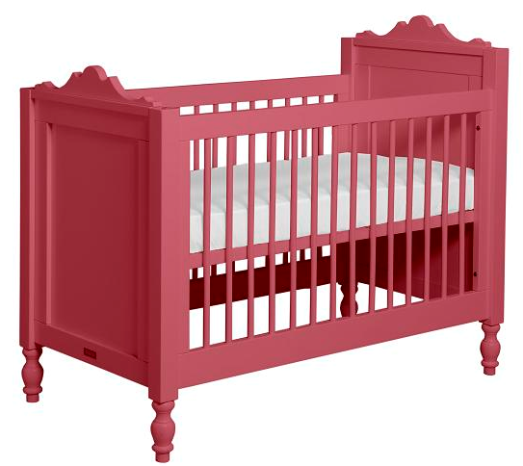

Het wiegje

